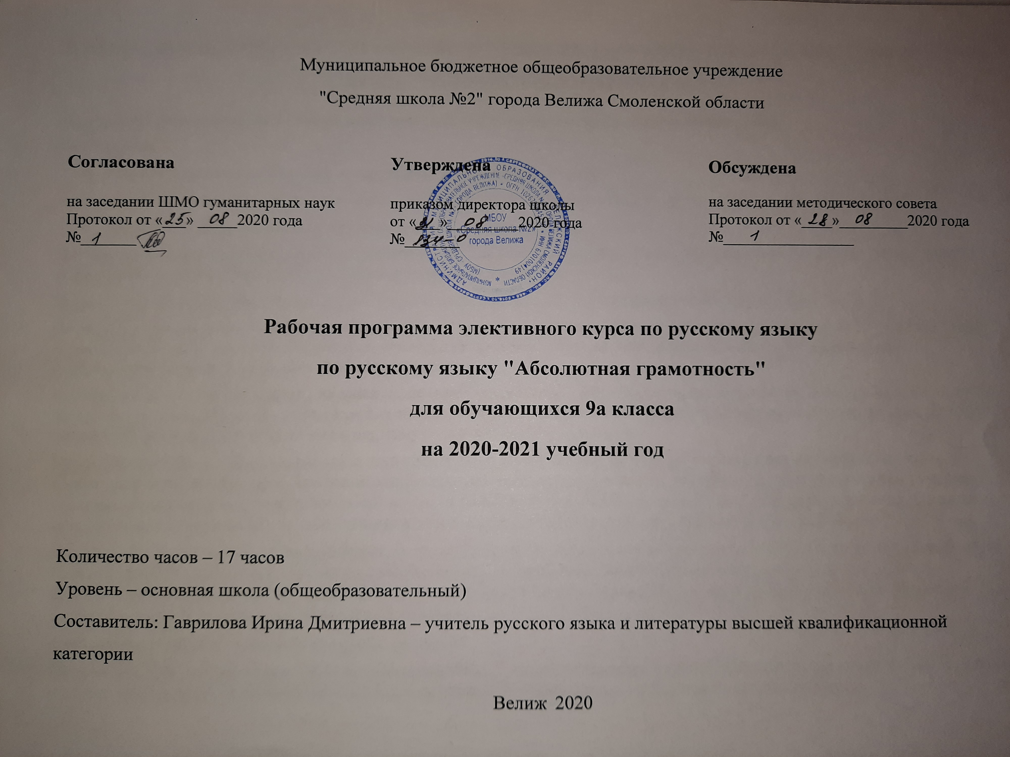
Муниципальное бюджетное общеобразовательное учреждение
"Средняя школа №2" города Велижа Смоленской области

Согласована  на заседании ШМО гуманитарных наук Протокол от «___» _____2020 года №_______ | Утверждена  приказом директора школы  от «___»_________2020 года №_______ | Обсуждена  на заседании методического совета  Протокол от «____»_________2020 года  №_________________
Рабочая программа элективного курса по русскому языку
по русскому языку "Абсолютная грамотность"
для обучающихся 9а класса
на 2020-2021 учебный год

Количество часов – 17 часов
Уровень – основная школа (общеобразовательный)
Составитель: Гаврилова Ирина Дмитриевна – учитель русского языка и литературы высшей квалификационной категории
Велиж 2020
Авторская программа элективного курса по русскому языку для учащихся 9-го класса "Абсолютная грамотность"
Программа рассчитана на 17 часов для учащихся 9-х классов общеобразовательных школ.
Цель курса:
- обобщить полученные знания по орфографии за курс 5-8 классов,
- закрепить навыки грамотного письма, активизировать внимание учащихся к собственной письменной речи,
- преодолеть психологические трудности по отношению к языку.
Элективный курс предпрофильной подготовки учащихся 9-ых классов посвящён одной из важных задач филологического образования в школе - формированию навыков грамотного письма.
В данном курсе приводятся в систему все знания, полученные учащимися при изучении орфографии (5-7 кл).
Часы на изучение русского языка к 9 классу резко сокращаются, и темы, связанные с орфографией присутствуют на уроках русского языка только в виде повторения, что приводит к тому, что учащиеся приходят к выпускным экзаменам недостаточно подготовленными в области орфографии.
К сожалению, в основной школе материал по данному направлению работы (изучение орфограмм) находится в программах по русскому языку 1-7 классов. Эти важные знания, умения и навыки необходимы учащимся при подготовке к выпускным экзаменам, особенно при подготовке к единому государственному экзамену.
Курс ориентирован на предпрофильную подготовку по русскому языку, на то, чтобы учащиеся получили практику, необходимую им для лучшего овладения общеучебными умениями и навыками, которые позволят школьникам успешно осваивать программу старшей профильной школы и на более высоком уровне подготовиться к сдаче экзаменов. Он является предметно ориентированным и даёт учащимся возможность проверить свои способности в этой области.
Вопросы, рассматриваемые в данном курсе, тесно примыкают к обязательному содержанию образования по русскому языку. Поэтому данный элективный курс будет способствовать совершенствованию и развитию важных знаний и умений, предусмотренных школьной программой, поможет учащимся оценить свои возможности по русскому языку и более осознанно выбрать профиль дальнейшего обучения.
Требования к уровню освоения содержания курса
На занятиях элективного курса "Абсолютная грамотность" предпочтительны формы работы, расширяющие классно-урочную систему: практикумы, семинары, занятия с использованием обучающих компьютерных программ и др.
В технологии проведения занятий присутствуют следующие этапы:
1. справочно-ознакомительный (лекция учителя, составление таблиц, памяток, работа с литературой)
2 тренировочный (тестовые задания)
3. игровой (шарады, кроссворды)
4. контролирующий (диктанты, тесты)
Требования к уровню подготовки
знать/понимать:
· смысл понятий:
текст, тема и основная мысль текста, средства связи между частями текста, способы связи в тексте, выделение микротем, лексические, морфологические, синтаксические средства организации текста, стили речи, типы речи, изобразительно-выразительные средства языка, оформляющие описание и рассуждение, фонетические средства выразительности, лексические средства выразительности, синтаксические средства выразительности;
· тексты разных стилей;
· композицию и языковое оформление сочинения;
уметь:
· указывать средства связи между частями текста;
· определить тему и основную мысль текста;
· определить тип и стиль речи;
· использовать знания о тексте и изобразительно-выразительных средствах языка при анализе текста.
· понимать и интерпретировать содержание исходного текста;
· анализировать форму исходного текста;
· находить характерные для исходного текста языковые средства;
· создавать связное высказывание;
· излагать последовательно собственные мысли;
· использовать в собственной речи разнообразие грамматических конструкций и лексическое богатство языка.
· оформлять речь в соответствии с орфографическими, грамматическими и пунктуационными нормами литературного языка.

Содержание обучения
1. Опознавательные признаки орфограмм. Части речи в русском языке.
Цель: расширить и углубить понятия об орфограммах и нахождении их в словах разных частей речи.
2. Орфограммы в корнях:
- гласные, проверяемые ударением;
- гласные, непроверяемые ударением;
- чередующиеся гласные;
- правописание согласных в корне;
- О, Ё после шипящих в корне.
Цель: отработать умения "видеть" орфограмму в корне и объяснять её написание. Формировать умения дифференцировать орфограмму корней, обогащать словарный запас слов.
3. Правописание приставок:
- не изменяющиеся на письме приставки (морфологический принцип орфографии)
- изменяющиеся на письме приставки:
а) фонетический принцип орфографии
б) написание приставок, зависящее от значения.
Цель: закрепить умения учащихся находить орфограмму в приставках, объяснять правильность выбора.
4. Орфограммы в суффиксах:
- О, Ё после шипящих в суффиксах
- правописание Н, НН в суффиксах существительных, прилагательных, причастий.
- правописание гласных в суффиксах глаголов (-ова-(-ева)- -ива-(ыва)), существительных (-ек, - ик)
- правописание суффиксов действительных и страдательных причастий
-буквы ч, щ в суффиксах существительных
- различение на письме суффиксов прилагательных -к и -ск
Цель: закрепить и углубить умения учащихся проводить орфографический разбор, обосновывать свой выбор.
5. Орфограммы в окончаниях
- О, Ё после шипящих в окончаниях слов
- падежные и родовые окончания
- правописание личных окончаний глаголов
Цель: закрепить и углубить умения учащихся находить орфограмму в окончании и объяснять её написание
6. Правописание сложных слов
- сложные слова с соединительной гласной
- сложные слова без соединительной гласной
- сложные существительные. Слитное написание.
- сложные существительные. Дефисное написание
- сложные прилагательные. Слитное написание.
- сложные прилагательные. Дефисное написание
Цель: повторить условия выбора употребления дефиса в сложных словах, научить различать слитное и раздельное написание сложных слов
7. Правописание предлогов
- правописание непроизводных предлогов
- правописание производных предлогов
- раздельное написание предлогов
- слитное написание предлогов
Цель: отработать правильность написания предлогов
8. Правописание союзов:
- слитное написание союзов
- раздельное написание союзов
Цель: отработать навыки правильности написания союзов
9. Правописание частиц
- слитное и дефисное написание частиц
- разграничение не и ни
- правописание не и ни с разными частями речи
Цель: научить различать слитное и раздельное написание частиц, разграничивать не и ни
10. Правописание числительных
- мягкий знак на конце и в середине числительных
Цель: отработать правильность написания числительных
11. Принципы и правила переносов
Цель: повторить принципы и правила переносов
Итоговая работа

Учебно-тематический план
Учебно-методическое обеспечение
Литература для учащихся
В качестве обучающих пособий предлагаются не только традиционные учебники, сборники упражнений по формированию навыков правописания, но и книги по занимательной лингвистике:
- Шанский Н.М. Русский язык на "отлично". Ростов н/Д, 1998.
- Шанский Н.М., Боброва Т.А. Снова в мире слова. М, 2001.
- Успенскийй Л. В. Слово о словах. Ты и твое имя. М, "Детская литература". 1962.
- Львова С. И. Этимология на службе орфографии. М, 2002.
- Львова С.И. Там, где кончается слово... (О слитных, дефисных и раздельных написаниях). М., 1998.
- Граник Г. Г., Бондаренко, Концевая Л.А. Секреты орфографии. М., 1996.
- Пахнова Т.М. Готовимся к устным и письменным экзаменам по русскому языку. 9-11 классы. Москва, "Просвещение", 1997.
- Мурашко А.С. Краткий орфографический справочник. Архангельск. 1995.
В качестве обучающего пособия для занятий по темам данного элективного курса предлагается компьютерная программа - программно-методический комплекс для формирования навыков орфографической грамотности."Семейный наставник"
- Электронный репетитор-тренажёр. Курс русского языка (Базовый). Автор- Беляев М.И. Компания Медиа Хауз, 2001.
Литература для учителя
- Баранов М.Т., Костяева Т.А., Прудникова А.В. Русский язык. Справочные материалы. М., "Просвещение", 1987.
- Скобликова Г.П. Обобщающая работа по орфографии. М., 2001.
- Волгина Н. С., Светлышева В.Н. Орфография и пунктуация. Справочник. М, "Просвещение", 1993.
- Иванова В.Ф. Трудные вопросы орфографии. М., 1982.
- Богданова Г.А., Кириченко Г.И. Материалы для подготовки к экзаменам по русскому языку. 9 класс. Пособие для учащихся. М., "Мнемозина", 1997.
- Хлебникова А.В., Плотникова Е.Ф. Сборник текстов для закрепления навыков правописания. Пособие для учителей. М., "Просвещение", 1976.
- Штильман С.Л Как избавиться от безграмотности. // Русский язык и литература для школьников. 2002. №1, с.41-49; 2002. №2, с.21-27; 2003. №2, с.17-26; 2003. №3, с. 25-36.
- Гусарова И.В. Тренинг грамотного письма. // Русский язык и литература для школьников. 2002. №1, с. 50-54.
- Сорокина Н.Г., Юрьева М.Г. Русский язык. Экспресс-курс практической грамотности. // Русский язык и литература для школьников. 2002. №2, с. 28-37; 2003. №1, с. 14-26.
- Вишневская Л.Л., Старикова И.В. Схемы и таблицы по орфографии и пунктуации. // Русский язык и литература для школьников. 2003. №2, с. 27-32; 2003. №3, с. 37-40.
- Бондаренко С.М., Борисенко Н.А. Масло масляное, или сочетания ЧК, ЧН, НЧ, НЩ, ЩН. // Русский язык и литература для школьников. 2003. №3, с. 21-25.
- Бондаренко С.М., Борисенко Н.А. Ваши старые знакомые: ЖИ, ШИ, ЧА, ЩА, ЧУ, ЩУ. // Русский язык и литература для школьников. 2003. №4, с. 27-31.

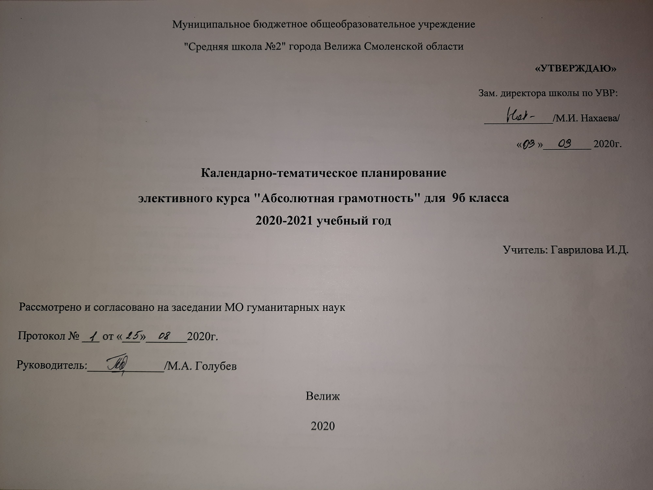
Муниципальное бюджетное общеобразовательное учреждение
"Средняя школа №2" города Велижа Смоленской области
«УТВЕРЖДАЮ»
Зам. директора школы по УВР:
_____________/М.И. Нахаева/
« »_________ 2020г.
Календарно-тематическое планирование
элективного курса "Абсолютная грамотность" для 9б класса
2020-2021 учебный год
Учитель: Гаврилова И.Д.

Рассмотрено и согласовано на заседании МО гуманитарных наук
Протокол № ___ от «___»_______2020г.
Руководитель:_____________/М.А. Голубев
Велиж
2020

Календарно-тематическое планирование

№ п/п  Дата проведения | Тема занятия | Количество часов  всего | Требования к уровню подготовки | Форма занятий
1. | Опознавательные признаки орфограмм. Части речи в русском языке. Опознавательные признаки. | 1 | Знать части речи, опозновательные признаки орфограмм. | Лекция с составлением таблиц-памяток
 | Орфограммы в корнях | 2 |  | Семинары-практикумы. Тестирование по темам
2. | Гласные, проверяемые и непроверяемые ударением. Чередующиеся гласные |  | Знать и уметь различать
3. | Правописание согласных в корне слова. О,Ё после шипящих в корне |  | Знать и уметь различать
4. | Правописание приставок | 1 | Знать и правильно писать. | Лекция. Практическое применение правил
 | Изменяющиеся и неизменяющиеся на письме приставки. Написание приставок, зависящее от значения
 | Орфограммы в окончаниях | 3 |  | Лекции с составлением алгоритмов по темам
5. | О, Ё после шипящих в суффиксах. Правописание Н, НН в суффиксах существительных, прилагательных, причастий. Буквы ч, щ в суффиксах существительных Различение на письме суффиксов прилагательных -к и -ск |  | Закрепить провописание.
6. | Правописание гласных в суффиксах глаголов (-ова-(-ева)- -ива-(ыва)), существительных (-ек, - ик) |  | Закрепить провописание
7. | Правописание суффиксов действительных и страдательных причастий |  | Закрепить провописание
 | Орфограммы в окончаниях | 2 |  | Семинары - практикумы
8. | О, Ё после шипящих в окончаниях слов |  | Закрепить и правильно писать.
9. | Падежные и родовые окончания Правописание личных окончаний глаголов |  | Закрепить и правильно писать.
 | Правописание сложных слов | 2 |  | Лекция учителя. Тренировочные задания
10. | Соединительная гласная в сложных словах |  | Закрепить и правильно писать.
11. | Слитное и дефисное написание сложных существительных, прилагательных |  | Закрепить и правильно писать.
 | Правописание предлогов | 1 |  | Семинары-практикумы
12. | Правописание производных и непроизводных предлогов. Слитное и раздельное написание предлогов |  | Уметь правильно писать.
 | Правописание союзов | 1 |  | Компьютерное тестирование
13. | Слитное и раздельное написание союзов |  | Уметь правильно писать.
 | Правописание частиц | 1 |  | Семинары -практикумы
14. | Слитное и дефисное написание частиц. Разграничение не и ни. Правописание не и ни с разными частями речи |  | Уметь правильно писать.
 | Правописание числительных | 1 |  | Семинары -практикумы
15. | Мягкий знак на конце и в середине числительных |  | Уметь правильно писать.
16. | Принципы и правила переносов | 1 | Знать и правильно переносить. | Тренировочные задания
17. | Итоговая работа | 1
 | Тест |  | Проверить знания, умения и навыки учащихся.

